博士后资助系统操作手册

1、登录浦东新区人才服务网
打开浏览器输入：http://www.pdrcfw.com/
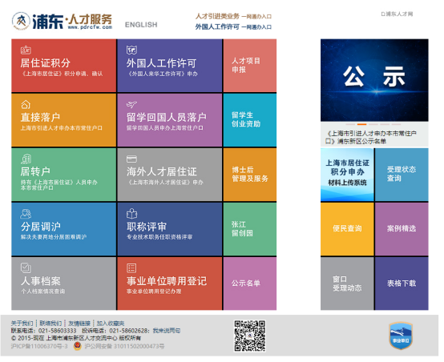
2、选择【博士后管理及服务】按钮，进入政策页面，查看博士后资助相关政策。
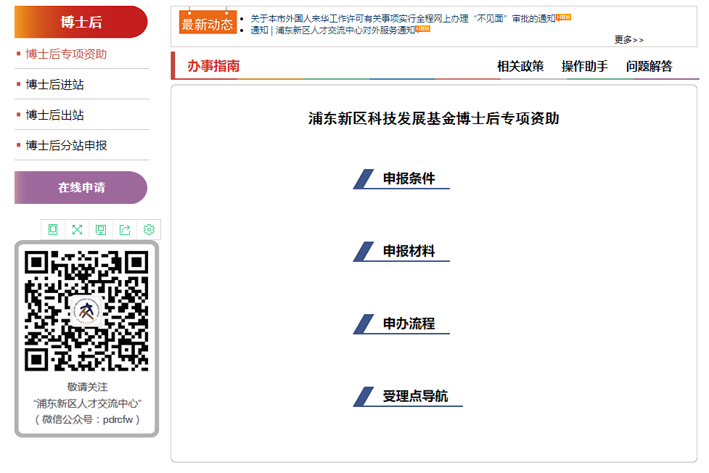
3、点击左侧【在线申请】按钮，进入法人一证通登录页面，插入法人一证通KEY后，输入法人一证通密码登录系统。
说明：请在电脑上安装协卡助手。
4、企业界面说明
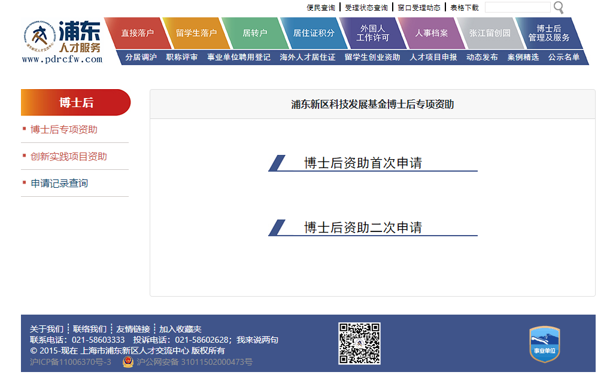
菜单区
业务区
（1）在左侧业务区，选择相应的申请事项：
- 博士后专项资助
- 创新实践项目资助
- 申请记录查询
（2）以“博士后专项资助”为例，在菜单区选择“首次申请”。
（3）在线填写《申请表》，如果没有填写完，可点击最下方【暂存】按钮，如果填写完毕，可点击最下方【保存】按钮

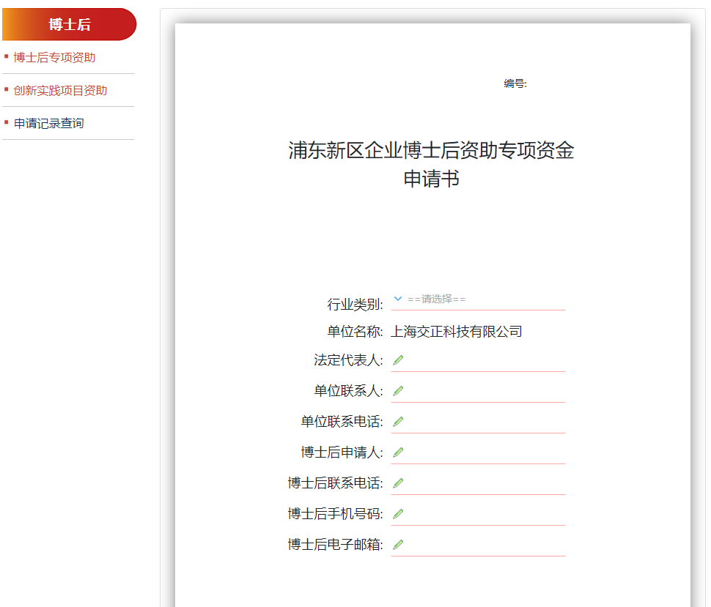
（4）上传附件
- 在对应的资料项目后，点击【上传】按钮。
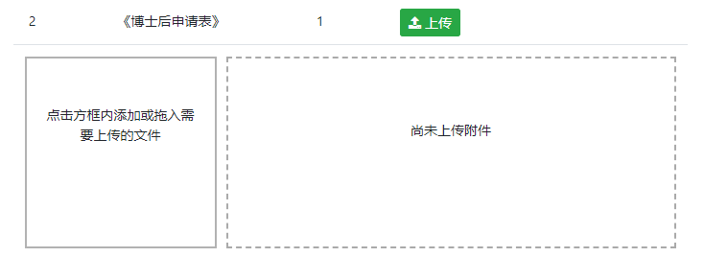
- 点击下拉框的左侧，选择或拖入需要上传的PDF文件。如果需要删除和修改，可以在右侧上传结果栏进行下载或删除。
（5）提交
- 在列表最下方点击【提交】按钮完成申报，系统自动检查是不是必选的附件已经上传，并提示未上传的明细信息。
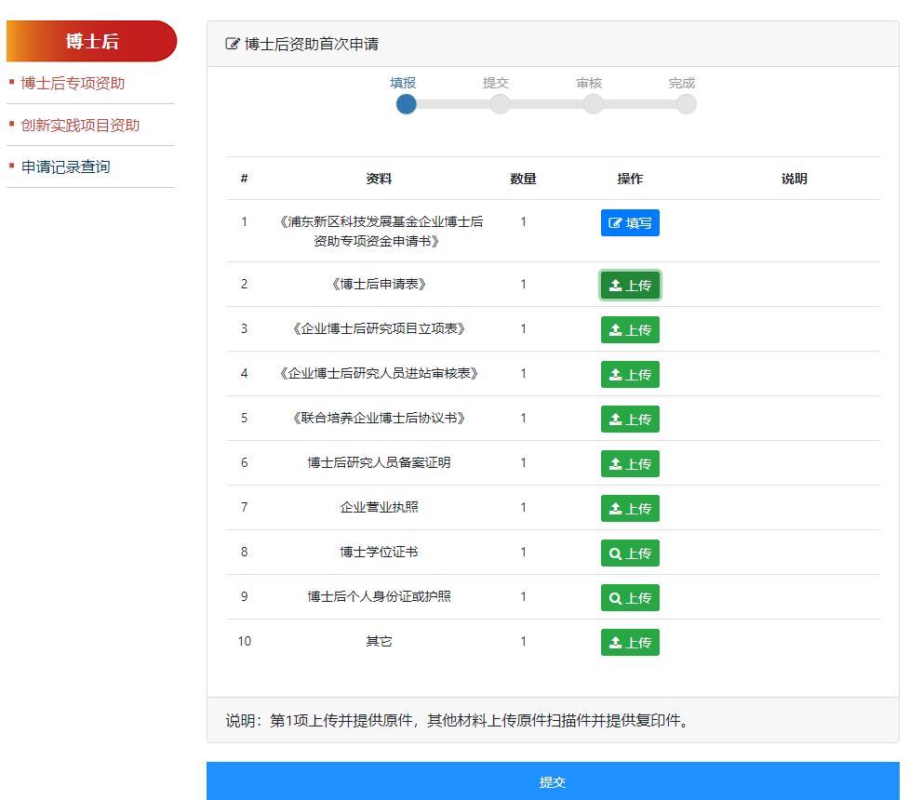

4、收到提交资料通过在线预审短信之后，需要登录系统下载申请表，并加盖电子印章。
（1）点击【下载】按钮，下载《申请表》，打印申请人、法定代表人本人签字。
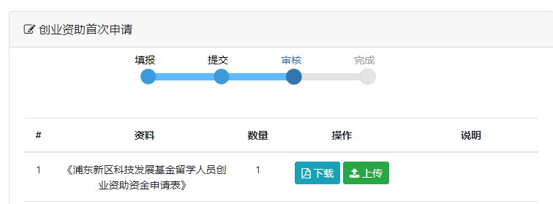
（2）点击【上传】按钮，自动弹出加盖电子印章界面。
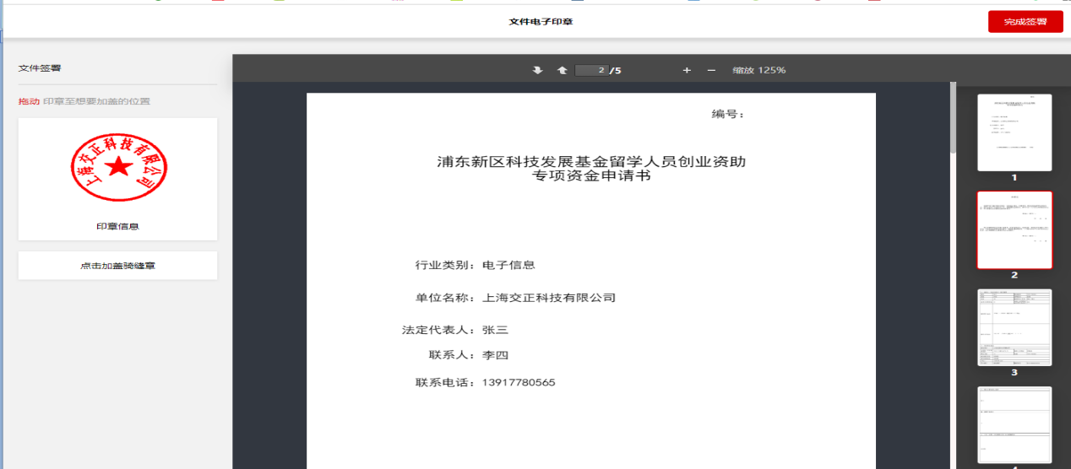
（3）将右侧图章拖至盖章位置，点击【完成签署】，输入法人一证通密码后，完成电子盖章。
5、完成电子盖章后，等待审批结果，企业可在查询中查找并查看提交的申请。
